# Экономико-математические методы и модели

## Оптимизационные задачи

**Преподаватель: Коробецкая А.А.**

**kornast@yandex.ru**

Оптимизация заключается в том, чтобы *максимизировать* или *минимизировать* какую-то величину. Например, прибыль, доходы, эффективность работы обычно максимизируют. А расходы, убытки, степень риска стараются минимизировать.

Достигнуть минимума или максимума можно, управляя *переменными*. Например, чтобы максимизировать доход от продаж производимой продукции, нужно выбрать правильный объем производства каждого товара. Чтобы максимизировать прибыль на валютном рынке нужно определить, сколько и какой валюты купить. Чтобы минимизировать стоимость доставки товара, нужно выбрать самый короткий маршрут доставки. Чтобы скорее выполнить какие-то задачи, нужно выбрать людей, которые быстрее всего с ними справятся.

Однако в реальности нельзя получить бесконечно большую прибыль, или свести все расходы к нулю. Всегда есть какие-то *ограничения* – объем спроса на товары, имеющиеся запасы сырья, количество работников и т.п.

Таким образом, чтобы правильно сформулировать оптимизационную задачу, нужно:

1. Обозначить через X1, X2, X3,... все **переменные** модели.
2. Записать, что нужно минимизировать или максимизировать, в виде **целевой** **функции** (формулой c X1, X2, X3,...).



1. Записать **ограничения** системы в виде равенств или неравенств (формулами с X1, X2, X3,...).







## Линейное программирование (ЛП)

Если целевая функция и все ограничения записаны в линейном виде (т.е. в виде суммы и умножения на число), то это задача *линейного программирования*.

**Целевая функция** записывается в виде:



или



**Ограничения** системы:



или



или

.

*a*, *b*, *c* – это коэффициенты, т.е. конкретные известные числа. x – переменные, их значения нужно найти.

Обычно экономические задачи содержат условия неотрицательности переменных:

.

Для таких задач есть стандартные методы решения, заключающиеся в переборе нескольких вариантов, так чтобы с каждым шагом приближаться к решению (итерационное решение).

**Пример**

Рассмотрим процесс производства соков из фруктового концентрата и воды. В зависимости от соотношения воды и концентрата, получается либо 100% сок, либо нектар (50% сока).

Сок продается по 40 руб., а нектар за 30 руб. за литр.

Затраты сырья на производство одного литра сока или нектара приведены в таблице:

|  |  |  |
| --- | --- | --- |
|  | Нектар | Сок |
| Концентрат | 2 | 6 |
| Вода | 4 | 2 |

В запасе имеется 36 единиц концентрата и 30 воды.

Требуется максимизировать доход от продаж.

Относительно спроса известно, что сока можно продать не более 10 литров, на нектара – на 5 литров больше, чем продано сока. (Т.е. если сока продано 5 литров, то нектара можно продать не больше 7 литров).

**Сформулируем задачу ЛП**

1. В данном случае мы можем выбирать объем производства, т.е. **переменные**:

X1 – производить нектара, л;

X2 – производить сока, л.

1. Поскольку цена продажи известна (30руб. и 40руб.), можно рассчитать доход от продаж:



Например, при производстве 2л нектара и 3л сока, мы получим доход:

руб.

Тогда **целевая функция**:



1. В данной задаче два вида ограничений: спрос и запасы сырья.

Ограничения по спросу запишутся следующим образом:



Чтобы записать ограничения по запасам сырья, нужно рассчитать, сколько тратится сырья на производство продукции.

Концентрата тратится 2ед. на 1л нектара и 6ед. на 1л. сока, а всего:



Воды – 4ед. на 1л нектара, 2ед. на 1л сока, всего:



Тогда ограничения можно записать как:



Т.е. мы не можем произвести больше товара, чем имеется сырья для производства.

Еще одно ограничение – объем производства не может быть отрицательным числом:



Общая запись:



Решить задачу можно разными способами, в том числе программными средствами, например в MS Excel через «Поиск решения».

## Решение задачи линейного программирования средствами MS Excel 2007

1. Ввод исходных данных с помощью формул Excel:

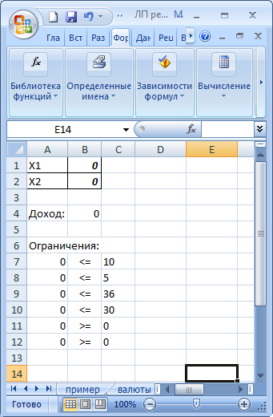 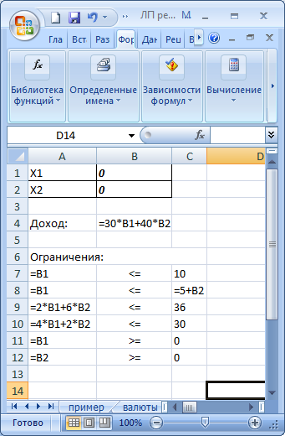

Курсивом выделены значения X1 и X2, которые требуется найти. В обозначениях Excel, это ячейки B1 и B2.

1. Инструмент «Поиск решения» на вкладке «Данные» (см. ниже как включить, если его там нет):

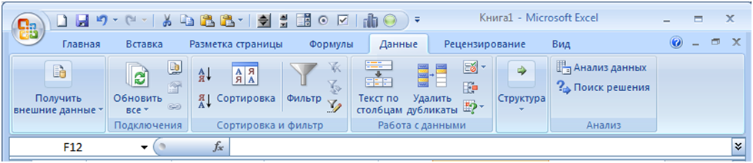

1. В окне «Поиск решения» выбрать целевую ячейку (значение дохода), изменяемые ячейки (значения X1, X2) и задать ограничения (что чего больше или меньше):

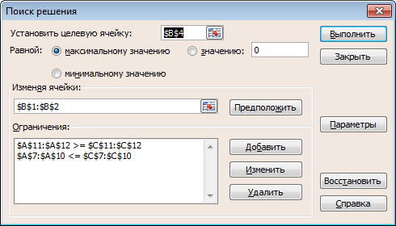

Чтобы выбрать ячейку или диапазон ячейек, поросто выделите их.

1. Результат:

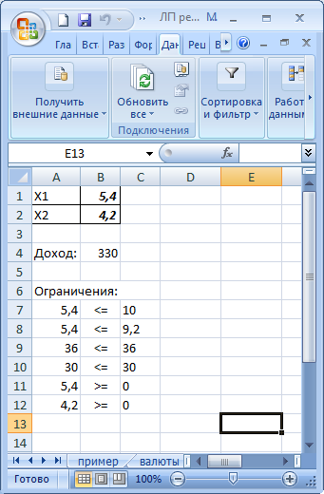

Если «Поиск решения» отключен:

1. В меню Office нажать кнопку «Параметры Excel»

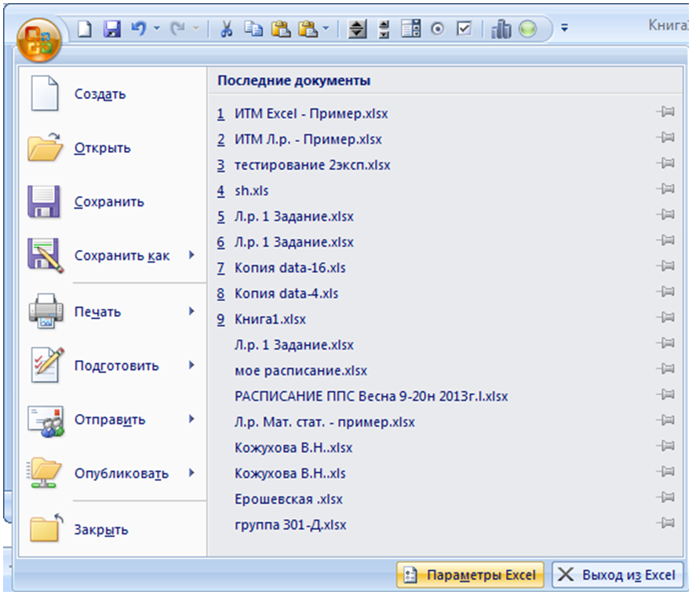



2. В окне параметров Excel выбрать «Надстройки», выделить пункт «Пакет анализа» и нажать кнопку «Перейти...»





3. В окне «Надстройки» поставить галочку «Поиск решения» и нажать «OK»

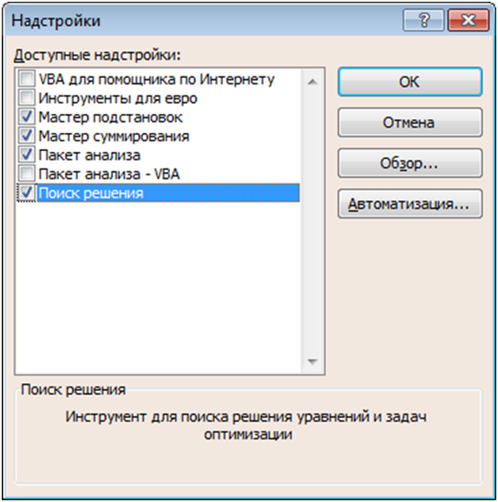

Можно записать эту задачу и по-другому:

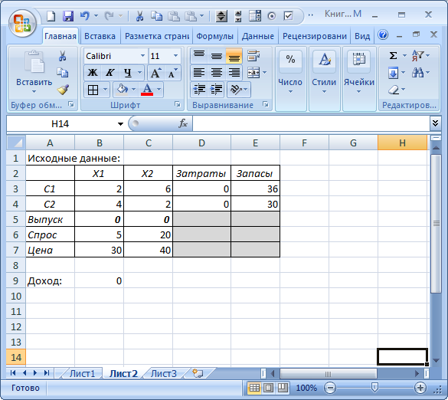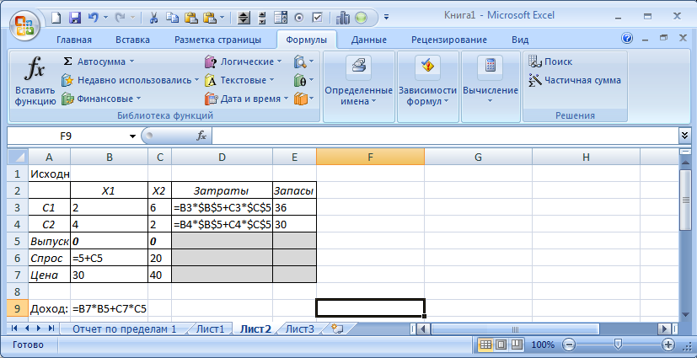

В окне «Поиск решения»:

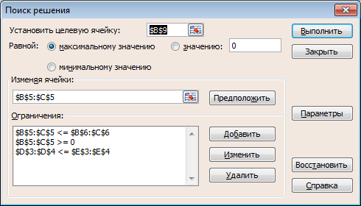

Результат:

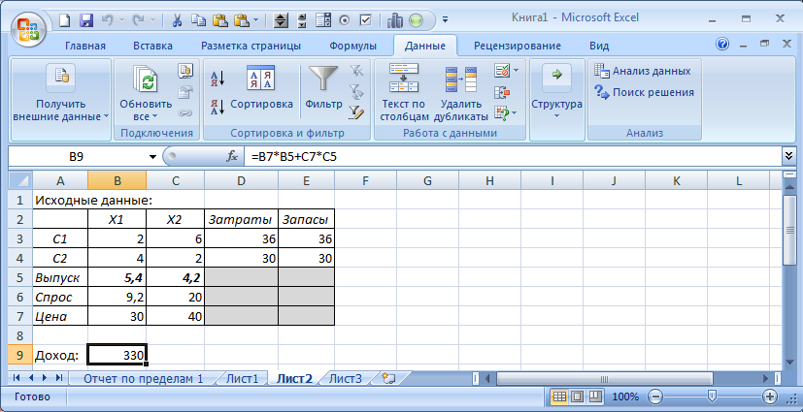

Такая запись более универсальна, т.е. подходит для решения задачи с разными исходными данными. Достаточно поменять значения в ячейках.

## Транспортная задача

Один из частных видов задачи ЛП – это транспортная задача. Она записывается и решается с помощью специальных таблиц.

В транспортной задаче всегда фигурируют **поставщики** и **потребители**. Поставщики могут поставлять потребителям товары, предоставлять услуги.

Рассмотрим пример.

Пусть необходимо доставить товары с трех складов в 4 магазина.

На каждом складе есть определенный запас продукции, каждый магазин заказал определенное количество товара. Кроме того, задана стоимость доставки (за 1т груза) от каждого склада до каждого магазина. Все это можно записать в таблице:

|  |  |  |  |  |  |
| --- | --- | --- | --- | --- | --- |
|  |  | Магазин 1 | Магазин 2 | Магазин 3 | Магазин 4 |
|  | Заказы  Запасы | 60 | 60 | 40 | 40 |
| Склад 1 | 75 | 80 | 120 | 150 | 50 |
| Склад 2 | 75 | 60 | 70 | 90 | 120 |
| Склад 3 | 50 | 120 | 50 | 110 | 120 |

Т.е., например, доставка от 1 склада к 1 магазину стоит 80у.е. за тонну. На 2 складе имеется 75т товара. Третьему магазину необходимо доставить 40т товара (не обязательно с одного склада).

Необходимо так спланировать поставки, чтобы минимизировать затраты.

Если записать задачу как обычную задачу ЛП, то в ней будет очень много переменных – по одной на каждый маршрут доставки, т.е. 12 штук.

Будем решать эту задачу прямо в таблице. Цену доставки при этом будем записывать в рамочке в правом верхнем углу клетки:

|  |  |  |  |  |  |  |  |  |  |
| --- | --- | --- | --- | --- | --- | --- | --- | --- | --- |
| 200=200 | | М 1 | | М 2 | | М 3 | | М 4 | |
| 60 | | 60 | | 40 | | 40 | |
| С 1 | 75 |  | 80 |  | 120 |  | 150 |  | 50 |
|  |  |  |  |  |  |  |  |
| С 2 | 75 |  | 60 |  | 70 |  | 90 |  | 120 |
|  |  |  |  |  |  |  |  |
| С 3 | 50 |  | 120 |  | 50 |  | 110 |  | 120 |
|  |  |  |  |  |  |  |  |

1. Сначала необходимо проверить, равно ли общее количество запасов сумме заказов (левая верхняя клетка таблицы).

75 + 75 + 50 =200

60 + 60 + 40 + 40 = 200

Если бы эти суммы не совпали, пришлось бы ввести столбец фиктивного потребителя (товар, который останется на складе) или строчку фиктивного поставщика (товар, который недополучат магазины) с нулевой стоимостью доставки.

1. Составим опорный план. Это вариант доставки, который еще не оптимальный, но мы стараемся сделать его как можно лучше.

Сначала выбираем клетку с самой маленькой стоимостью (50руб.) и пускаем по ней максимальное количество товара (50 между С3 и М2 и 40 между С1 и М4). Записываем 50 и 40 в эти клетки. Но в М2 нужно поставить еще 10т товара, а на С1 осталось еще 35т. С3 и М4 заполнены, их можно вычеркнуть.

|  |  |  |  |  |  |  |  |  |  |
| --- | --- | --- | --- | --- | --- | --- | --- | --- | --- |
| 200=200 | | М 1 | | М 2 | | М 3 | | М 4 | |
| 60 | | ~~60~~ 10 | | 40 | | ~~40~~ | |
| С 1 | ~~75~~ 35 |  | 80 |  | 120 |  | 150 |  | **50** |
|  |  |  |  |  |  | **40** |  |
| С 2 | 75 |  | 60 |  | 70 |  | 90 |  | 120 |
|  |  |  |  |  |  |  |  |
| С 3 | ~~50~~ |  | 120 |  | **50** |  | 110 |  | 120 |
|  |  | **50** |  |  |  |  |  |

Следующая цена – 60. По аналогии:

|  |  |  |  |  |  |  |  |  |  |
| --- | --- | --- | --- | --- | --- | --- | --- | --- | --- |
| 200=200 | | М 1 | | М 2 | | М 3 | | М 4 | |
| ~~60~~ | | ~~60~~ 10 | | 40 | | ~~40~~ | |
| С 1 | ~~75~~ 35 |  | 80 |  | 120 |  | 150 |  | 50 |
|  |  |  |  |  |  | 40 |  |
| С 2 | ~~75~~ 15 |  | **60** |  | 70 |  | 90 |  | 120 |
| **60** |  |  |  |  |  |  |  |
| С 3 | ~~50~~ |  | 120 |  | 50 |  | 110 |  | 120 |
|  |  | 50 |  |  |  |  |  |

Затем – 70:

|  |  |  |  |  |  |  |  |  |  |
| --- | --- | --- | --- | --- | --- | --- | --- | --- | --- |
| 200=200 | | М 1 | | М 2 | | М 3 | | М 4 | |
| ~~60~~ | | ~~60~~ ~~10~~ | | 40 | | ~~40~~ | |
| С 1 | ~~75~~ 35 |  | 80 |  | 120 |  | 150 |  | 50 |
|  |  |  |  |  |  | 40 |  |
| С 2 | ~~75~~ ~~15~~ 5 |  | 60 |  | **70** |  | 90 |  | 120 |
| 60 |  | **10** |  |  |  |  |  |
| С 3 | ~~50~~ |  | 120 |  | 50 |  | 110 |  | 120 |
|  |  | 50 |  |  |  |  |  |

Следующая цена 80, но М1 больше не нуждается в товарах. Берем 90.

|  |  |  |  |  |  |  |  |  |  |
| --- | --- | --- | --- | --- | --- | --- | --- | --- | --- |
| 200=200 | | М 1 | | М 2 | | М 3 | | М 4 | |
| ~~60~~ | | ~~60~~ ~~10~~ | | ~~40~~ 35 | | ~~40~~ | |
| С 1 | ~~75~~ 35 |  | 80 |  | 120 |  | 150 |  | 50 |
|  |  |  |  |  |  | 40 |  |
| С 2 | ~~75~~ ~~15~~ ~~5~~ |  | 60 |  | 70 |  | **90** |  | 120 |
| 60 |  | 10 |  | **5** |  |  |  |
| С 3 | ~~50~~ |  | 120 |  | 50 |  | 110 |  | 120 |
|  |  | 50 |  |  |  |  |  |

Последняя поставка – из С1 в М5 по 150у.е.

|  |  |  |  |  |  |  |  |  |  |
| --- | --- | --- | --- | --- | --- | --- | --- | --- | --- |
| 200=200 | | М 1 | | М 2 | | М 3 | | М 4 | |
| ~~60~~ | | ~~60~~ ~~10~~ | | ~~40~~ ~~35~~ | | ~~40~~ | |
| С 1 | ~~75~~ ~~35~~ |  | 80 |  | 120 |  | 150 |  | 50 |
|  |  |  |  | 35 |  | 40 |  |
| С 2 | ~~75~~ ~~15~~ ~~5~~ |  | 60 |  | 70 |  | 90 |  | 120 |
| 60 |  | 10 |  | 5 |  |  |  |
| С 3 | ~~50~~ |  | 120 |  | 50 |  | 110 |  | 120 |
|  |  | 50 |  |  |  |  |  |

Таким образом, стараясь выбрать наименьшую цену, в итоге мы оказались в самой дорогой клетке (150у.е.).

Проверьте себя. В сумме по всем клеткам должно получиться все те же 200т груза:

35 + 40 + 60 + 10 + 5 + 50 = 200

Всего мы потратим на доставку:

Расходы = 35∙150 + 40∙50 + 60∙60 + 10∙70 + 5∙90 + 50∙50 = 14 500у.е.

Постараемся снизить свои затраты. Например, чтобы не платить 150у.е. за доставку в М3, можно это 35т отправить в М1 по 80у.е. за тонну. Но тогда в М1 со склада 2 нужно везти не 60, а только 25т. Куда их деть? В М3, там как раз не хватает. Таким образом, получаем **отрицательный цикл:**

|  |  |  |  |  |  |  |  |  |  |
| --- | --- | --- | --- | --- | --- | --- | --- | --- | --- |
| 200=200 | | М 1 | | М 2 | | М 3 | | М 4 | |
| ~~60~~ | | ~~60~~ ~~10~~ | | ~~40~~ ~~35~~ | | ~~40~~ | |
| С 1 | ~~75~~ ~~35~~ |  | 80 |  | 120 |  | 150 |  | 50 |
|  | +35 |  |  | 35 | -35 | 40 |  |
| С 2 | ~~75~~ ~~15~~ ~~5~~ |  | 60 |  | 70 |  | 90 |  | 120 |
| 60 | -35 | 10 |  | 5 | +35 |  |  |
| С 3 | ~~50~~ |  | 120 |  | 50 |  | 110 |  | 120 |
|  |  | 50 |  |  |  |  |  |

Отрицательный цикл всегда проходит через 1 пустую и остальные заполненные клетки. Причем в пустой клетке будет +, а дальше чередуются + -+ -. Он может быть не прямоугольным, например таким:

+

–

+

–

+

–

Существует специальный метод поиска отрицательных циклов – **метод потенциалов**.

Потенциал – это условная величина, которая позволяет проверить, можно ли из пустой клетки построить цикл. Потенциалы рассчитываются для всех строк, столбцов и клеток по следующему правилу:

1. В заполненных клетках потенциал равен стоимости доставки.
2. В какой-нибудь строке (лучше всего там, где больше всего заполненных клеток) берем потенциал = 0.
3. Остальные потенциалы рассчитываем исходя из правила: потенциал клетки равен сумме потенциалов строки и столбца. Потенциалы могут быть отрицательными.
4. Если в какой-то пустой клетке потенциал больше, чем стоимость доставки, то из нее строим цикл.

Построим наш цикл по правилам:

1.

|  |  |  |  |  |  |  |  |  |
| --- | --- | --- | --- | --- | --- | --- | --- | --- |
|  | 80 |  | 120 | 150 | 150 | 50 | 50 |  |
|  |  |  |  | 35 |  | 40 |  |
| 60 | 60 | 70 | 70 | 90 | 90 |  | 120 |  |
| 60 |  | 10 |  | 5 |  |  |  |
|  | 120 | 50 | 50 |  | 110 |  | 120 |  |
|  |  | 50 |  |  |  |  |  |
|  | |  | |  | |  | |  |

2.

|  |  |  |  |  |  |  |  |  |
| --- | --- | --- | --- | --- | --- | --- | --- | --- |
|  | 80 |  | 120 | 150 | 150 | 50 | 50 | 60 |
|  |  |  |  | 35 |  | 40 |  |
| 60 | 60 | 70 | 70 | 90 | 90 |  | 120 | 0 |
| 60 |  | 10 |  | 5 |  |  |  |
|  | 120 | 50 | 50 |  | 110 |  | 120 | -20 |
|  |  | 50 |  |  |  |  |  |
| 60 | | 70 | | 90 | | -10 | |  |

3.

|  |  |  |  |  |  |  |  |  |
| --- | --- | --- | --- | --- | --- | --- | --- | --- |
| **120** | **80** | **130** | **120** | 150 | 150 | 50 | 50 | 60 |
|  |  |  |  | 35 |  | 40 |  |
| 60 | 60 | 70 | 70 | 90 | 90 | -10 | 120 | 0 |
| 60 |  | 10 |  | 5 |  |  |  |
| 40 | 120 | 50 | 50 | 70 | 110 | 110 | 120 | -20 |
|  |  | 50 |  |  |  |  |  |
| 60 | | 70 | | 90 | | -10 | |  |

4.

Таких клеток две: первая и вторая в первой строке. Берем ту, где потенциал больше. По цикле перегоняем максимальное количество товара (так, чтобы после вычитания не получилось отрицательных чисел).

|  |  |  |  |  |  |  |  |  |
| --- | --- | --- | --- | --- | --- | --- | --- | --- |
| **120** | **80** | **130** | **120** | 150 | 150 | 50 | 50 | 60 |
|  | +35 |  |  | 35 | -35 | 40 |  |
| 60 | 60 | 70 | 70 | 90 | 90 | -10 | 120 | 0 |
| 60 | -35 | 10 |  | 5 | +35 |  |  |
| 40 | 120 | 50 | 50 | 70 | 110 | 110 | 120 | -20 |
|  |  | 50 |  |  |  |  |  |
| 60 | | 70 | | 90 | | -10 | |  |

В результате получаем:

|  |  |  |  |  |  |  |  |  |
| --- | --- | --- | --- | --- | --- | --- | --- | --- |
|  | 80 |  | 120 |  | 150 |  | 50 |  |
| 35 |  |  |  |  |  | 40 |  |
|  | 60 |  | 70 |  | 90 |  | 120 |  |
| 25 |  | 10 |  | 40 |  |  |  |
|  | 120 |  | 50 |  | 110 |  | 120 |  |
|  |  | 50 |  |  |  |  |  |
|  | |  | |  | |  | |  |

После этого снова считаем потенциалы, до тех пор, пока не закончатся отрицательные циклы (не будет клеток, в которых потенциал больше стоимости):

|  |  |  |  |  |  |  |  |  |
| --- | --- | --- | --- | --- | --- | --- | --- | --- |
| 80 | 80 | 90 | 120 | 110 | 150 | 50 | 50 | 20 |
| 35 |  |  |  |  |  | 40 |  |
| 60 | 60 | 70 | 70 | 90 | 90 | 30 | 120 | 0 |
| 25 |  | 10 |  | 40 |  |  |  |
| 40 | 120 | 50 | 50 | 70 | 110 | 10 | 120 | -20 |
|  |  | 50 |  |  |  |  |  |
| 60 | | 70 | | 90 | | 30 | |  |

Теперь затраты на перевозку составляют:

Расходы = 35∙80 + 40∙50 + 25∙60 + 10∙70 + 40∙90 + 50∙50 = 13 100у.е.

Т.е. мы сэкономили 1400у.е.

## Решение ТЗ в MS Excel

Выполняется полностью аналогично обычной задаче ЛП. Нужно только правильно записать исходные данные.

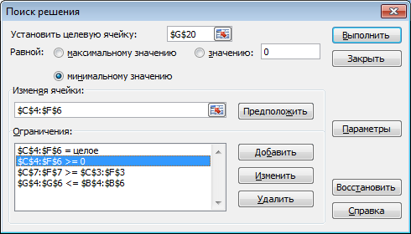

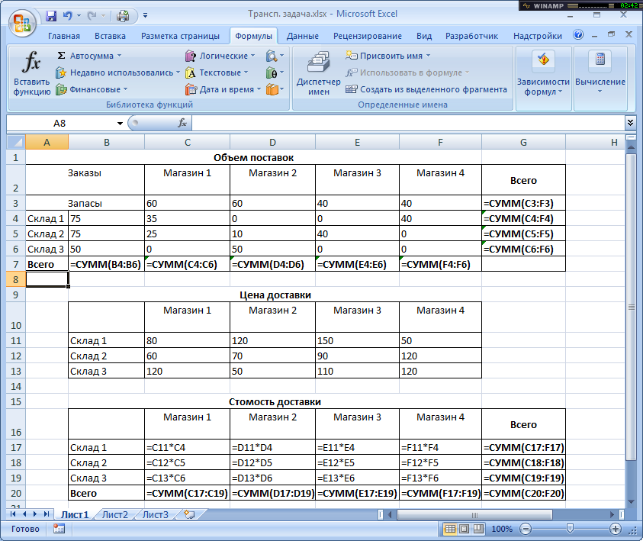

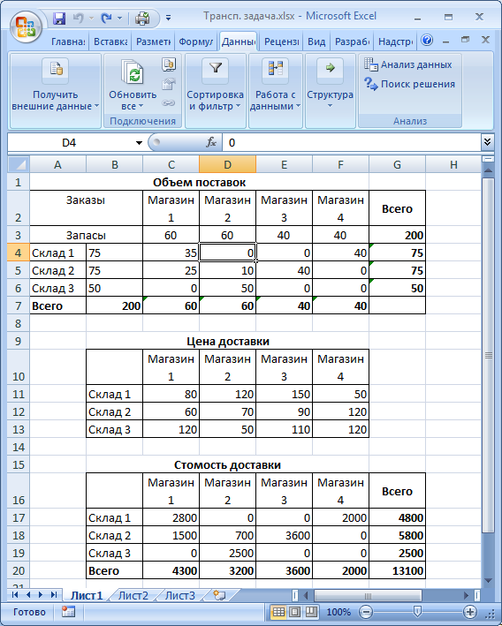

Результат совпал с полученным выше решением.

## Задание

N – номер варианта, последняя цифра в номере зачетной книжки или студенческого билета.

**Линейное программирование**

Предприятие производит три вида продукции из четырех видов сырья. Кроме того, на производство каждой единицы продукции тратится определенное время.

Запасы сырья и доступное количество трудовых часов ограничены. Затраты сырья на производство единицы продукции и цена за единицу сырья приведены в таблице:

|  |  |  |  |  |  |
| --- | --- | --- | --- | --- | --- |
| Ресурсы | Доступные запасы | Цена ресурса | Затраты на производство | | |
| Продукт 1 | Продукт 2 | Продукт 3 |
| Сырье 1 | 80+5N | 6N–4 | 1 | 0 | 2 |
| Сырье 2 | 350–3N | 40–2N | 0,5 | 0 | 1,5 |
| Сырье 3 | 120+2N | N+5 | 22 | 10 | 14 |
| Сырье 4 | 50+7N | 12+3N | 0 | 15 | 3 |
| Труд | 100+10N | 5N | 1 | 0,1 | 0,75 |

Необходимо максимизировать прибыль от производства, если цена единицы продукции 1 составляет (50+35N) руб., продукции 2 – (300+60N) руб., продукции 3 – (1000+10N) руб.

Спрос на продукцию считать неограниченным. Производить можно только целое число единиц продукции.

**Транспортная задача**

В течение ближайшего месяца фирме необходимо выполнить четыре заказа. Фирма может выполнять заказы собственными силами или нанять одного из двух подрядчиков для выполнения части работ.

Трудоемкость первого заказа оценивается в (100+20N) рабочих часов, второго – в (200–10N) часов, третьего – (150+10N) часов, четвертого – (80+5N) часов.

Производственные возможности фирмы ограничены (400+20N) часов работы за месяц. Каждый подрядчик может выполнить не более (200+10N) часов работ.

Задана стоимость одного часа работы по каждому заказу:

|  |  |  |  |  |
| --- | --- | --- | --- | --- |
|  | Заказ 1 | Заказ 2 | Заказ 3 | Заказ 4 |
| Своими силами | 10+2N | 15+N | 7+2N | 20+N |
| Подрядчик 1 | 15+N | 12+N | 10+N | 35–N |
| Подрядчик 2 | 15 если N<5  25 если N≥5 | 14+N | 5+3N | 25+N |

Необходимо минимизировать затраты на выполнение заказов.

1. Сформируйте транспортную задачу.
2. Решите задачу в Excel.